Урок № 21 І – 7 клас Дата:
Тема. Виконання обчислень у табличному процесорі Excel 2007.
Мета: навчальна: ввести поняття формули в електронних таблицях; вивчити правила запису найпростіших формул, їх копіювання та переміщення; поняття про модифікацію формул при копіюванні; формувати навички виконання завдань із формулами; розвивальна: розвивати аналітичне мислення, пам’ять та увагу; виховна: виховувати зосередженість, вміння активно сприймати новий матеріал.
Тип уроку: вивчення нового матеріалу.
Обладнання та наочність: ПК із встановленими ОС і Microsoft Office Excel, картки з практичними завданнями.
Хід уроку
І. Організаційний момент.
ІІ. Перевірка домашнього завдання. Актуалізація знань учнів.
Вправа «Асоціативний кущ».
Учні разом з учителем складають на дошці, асоціативний кущ на тему «Електронні таблиці в MS Excel», де вказують всі відомі їм поняття про електронні таблиці.
Книга, аркуш Клітинка, рядок, стовпець

Електронна таблиця Форматування
Числові дані клітинок, рядків, стовпців
Текстові дані Форматування даних

ІІІ. Мотивація навчальної діяльності.
Уявіть, що ви маєте власний бізнес і виконуєте підрахунок кількості, вартості продукції і отриманого заробітку. Якщо продукції небагато, то це можна зробити і без комп’ютера, за допомогою калькулятора. А якщо у вас велика фірма, багато різноманітної продукції – це вже проблемно. Табличний процесор дає можливості автоматично проводити різні математичні обрахунки з великою кількістю даних. У такому випадку достатньо зробити обрахунок для однієї одиниці товару, а для решти – це буде зроблено автоматично. Як наслідок – швидкість, надійність і зручність обрахунків.
ІV. Вивчення нового матеріалу
1. Формули в Excel.
Формула – це вираз, який задає порядок обчислення в електронній таблиці. В Excel формула – це послідовність символів, що починається зі знака рівності =. У цю послідовність символів можуть входити числа, тексти, посилання на клітинки, знаки дій (оператори), дужки та функції. Результатом роботи формули є нове значення, що виводиться як результат обчислення формули за вже наявними даними.
Оператори, які використовуються у формулах
Позначка | Дія
+ | Додавання
- | Віднімання
* | Множення
/ | Ділення
^ | Піднесення до степеня
% | Операція відсотка (застосовується до окремого числа)

При обчисленнях за допомогою формул дотримується прийнятий у математиці порядок виконання арифметичних операцій.
Приклади формул:
Математичні формули | Формула в Excel
55+:2 | =55+3^2+(-4)^3/2
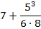 | = 7+5^3/(6*8)
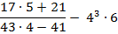 | =(17*5+21)/(43*4-41)-4^3*6
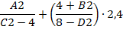 | =A2/(C2-4)+(4+B2)/(8-D2)*2,4

Як приклад, введемо формулу для обчислення площі прямокутника S=a*b .
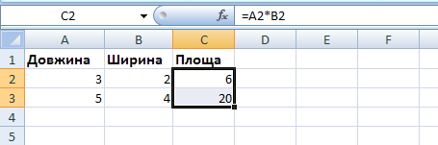
Клітинки А2:В3 заповнюють самостійно. У клітинку С2 ставлять курсор і в рядку формул записують формулу =А2*В2. Щоб не набирати формулу вручну, можна поставити курсор у клітинку С2, у рядку формул набрати знак =, а потім клацнути на клітинці А2, її кольоровий запис з’явиться у рядку формул і в клітинці С2, потім набрати знак * і виділити клітинку В2 (аналогічно як А2) і натиснути Enter.
У клітинці C2 з’явиться число площі прямокутника. За допомогою маркера заповнення протягнути це значення на інші клітинки і вони заповняться автоматично.

- Посилання на клітинки.
Посилання на клітинку складається з адреси клітинки, до якої додаються вказівки на місце її розташування, якщо вона знаходиться не на тому самому аркуші, що й клітинка, до якої вводиться формула. Якщо у формулі використовуються посилання на клітинки, то під час обчислення за цією формулою використовуються дані із цих клітинок.
У клітинці С2 міститься формула =А2*В2, якій при введених у клітинки А2 і В2 числах 3 і 2 відповідає число 6, тобто 3*2=6. Якщо дані в клітинках А2 і В2 зміняться, то і в С2 автоматично зміниться.
- Модифікація формул при копіюванні.
Під час копіювання формул відбувається їх модифікація за таким правилом: номери стовпців (рядків) у посиланнях змінюються на різницю номерів кінцевого і початкового стовпців (рядків). Під час переміщення формули не модифікуються.
Копіюючи формулу можна отримати таку саму, а можна отримати формули що не дублюють початкову. Різниця в виді формули тільки у виді посилання на комірки.
Посилання бувають:
- Відносними (А4) – посилання, які при копіюванні коригуються відносно напрямку копіювання (Наприклад, комірка С4 містить формулу А4+В4, при копіюванні А4 зміниться на А5 або А3 в залежності від напрямку копіювання вниз чи вгору, при цьому формула буде справедливою для наступної комірки, С3 = А3+В3, або С5 = А5+В5)
- Абсолютними ($А$4) – посилання залишається постійним при копіюванні, адреса клітинки не змінюється (Наприклад, комірка С4 містить формулу А4*$В$4, при копіюванні А4 зміниться на А5 або А3 в залежності від напрямку копіювання вниз чи вгору, при цьому В4 залишиться постійною і формула буде справедливою для наступної комірки, С3 = А3*$В$4, або С5 = А5*$В$)
- Комбінованими (мішаними) ($А4, А$4) – посилання в якому або назва стовпця є абсолютною, а номер рядка ні, або навпаки. (Наприклад, комірка С4 містить формулу А4*$В4, при копіюванні А4 зміниться на А5 або А3 в залежності від напрямку копіювання вниз чи вгору, при цьому В4 не залишиться постійною і формула буде справедливою для наступної комірки, С3 = А3*$В3, або С5 = А5*$В5).

- Помилки при введенні формул та чисел.
Значення помилки | Причина
# ДІЛ/0 | Задано ділення на 0
#Знач! | Вказано неправильний аргумент або оператор
#Ім’я | Вказано недопустиме ім’я
#Н/Д | Значення відсутнє
#Пусто! | Задано область перетину двох діапазонів, що не перетинаються
#Посил! | Вказано некоректне посилання
#Число! | Помилка при використанні або одержані числа
#### | Число не вміщується у клітинку за довжиною

Щоб перевірити помилки натискаємо меню Сервіс – Перевірка наявності помилок.
V. Закріплення знань.
Інструктаж з техніки безпеки.
Учні за комп’ютерами виконують тренувальні вправи.
Вправа 2. стор.204
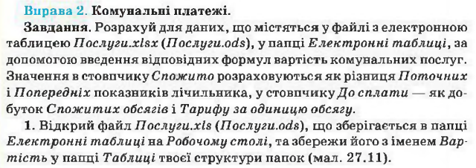

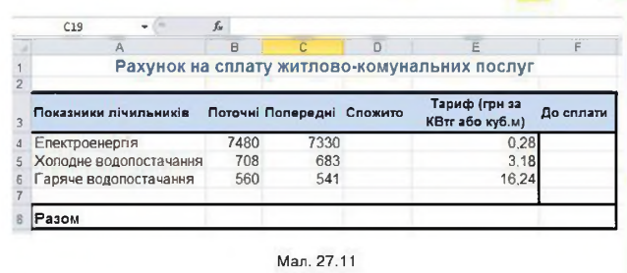
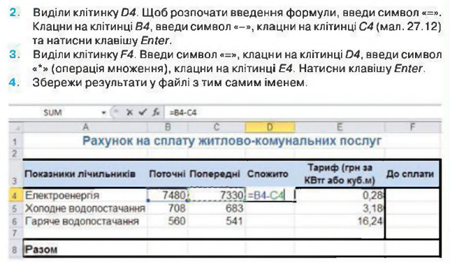
Зберегти одержану таблицю у власній папці у файлі з іменем tab_2.
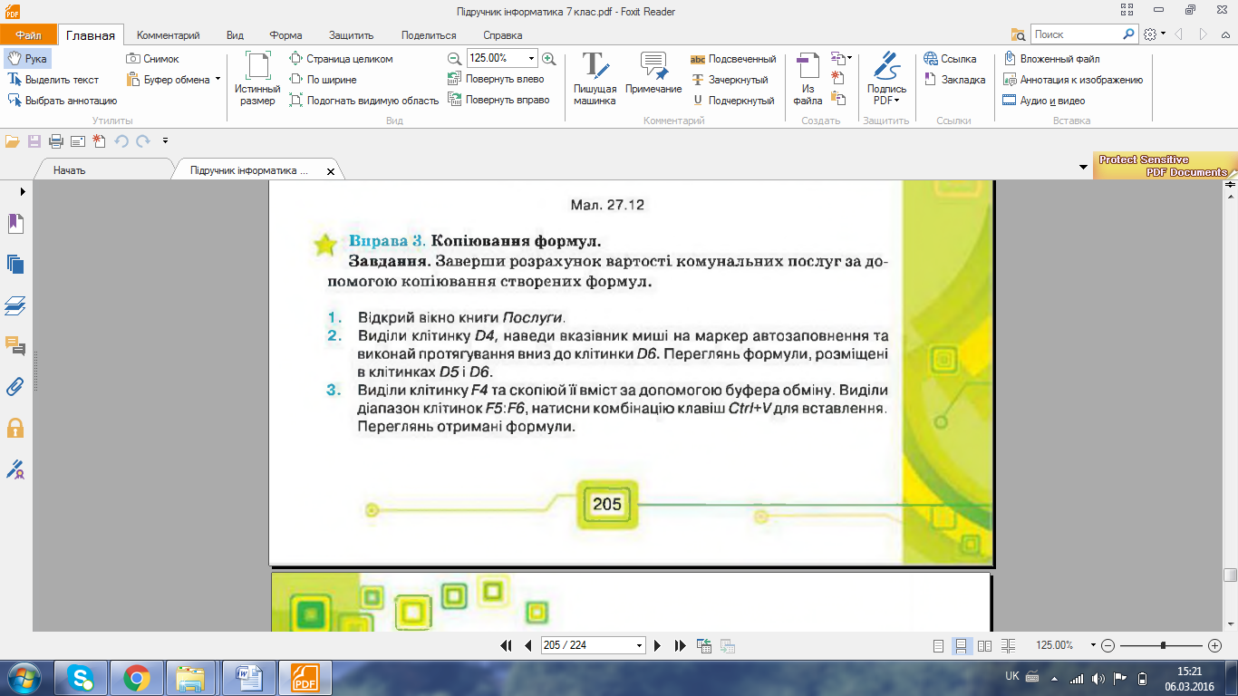
Вправа 3. стор.205

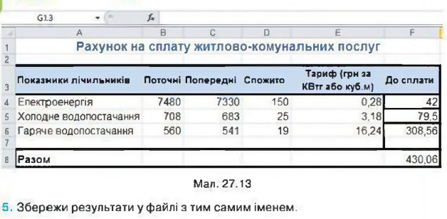
Фізкультхвилинка
Учні виконують вправи для очей, рук і корпуса, рекомендовані під час роботи з комп’ютером.

VІ. Рефлексія. «Рефлексивний екран».
Учні по черзі висловлюють одним реченням враження від уроку, вибираючи початок фрази з рефлексивного екрану.
Рефлексивний екран
Я сьогодні на уроці
дізнався навчився допоміг зрозумів незрозумів цікаво нецікаво
VІІ. Домашнє завдання.
Прочитати дану тему у підручнику § 27 виконати завдання на стор. 206 (працюємо самостійно). Опрацювати записи у зошиті.

VІІІ. Підсумок уроку.
Отже, на цьому уроці ми з вами дізналися про обчислення в електронних таблицях. Вивчили як швидко і автоматично можна здійснювати різні математичні обрахунки для значної кількості даних. Оцінювання учнів.

